МИНИСТЕРСТВО ОБРАЗОВАНИЯ РЕСПУБЛИКИ БЕЛАРУСЬ  
Учреждение образования «БЕЛОРУССКИЙ ГОСУДАРСТВЕННЫЙ   
ТЕХНОЛОГИЧЕСКИЙ УНИВЕРСИТЕТ»

Факультет Информационных технологий

Кафедра Информационных систем и технологий

Специальность 1-98 01 03 «Программное обеспечение информационной безопасности мобильных систем»

**ПОЯСНИТЕЛЬНАЯ ЗАПИСКА КУРСОВОГО ПРОЕКТА**

по дисциплине «Компьютерные языки разметки»

Тема «Разработка структуры веб-сайта для»

**Исполнитель**

студент(ка) 1 курса 8 группы _______________ _ Подолянчик А.А.

подпись, дата

**Руководитель**

Преподаватель стажер _____________ Уласевич Н.И.

должность, ученая степень, ученое звание подпись, дата

Допущен(а) к защите __________________________________ _______________

__________________________________ _______________

__________________________________ _______________

дата, подпись

Курсовой проект защищен с оценкой

Руководитель _________________ ______________ Уласевич Н.И.

подпись дата инициалы и фамилия

**Содержание**

Введение…………………………………………………………………………………. 4

1. Постановка задачи 5

1.1 Обзор аналитических решений 5

1.2 Техническое задание 8

1.2.1 О проекте 8

1.2.2 Назначение сайта 9

1.2.4 Список используемых технических средств 10

1.2.5 Структура сайта 11

1.2.6 Прототип с пояснениями 11

1.2.7 Дизайн 11

1.2.8 Объем наполнения контентом 12

1.2.9 Дополнительные пожелания заказчика 12

1.3 Выбор средств реализации продукта 12

1.4 Вывод 13

2. Проектирование страниц веб-сайта 14

2.1 Выбор способа верстки 14

2.2 Выбор стилевого оформления 14

2.3 Выбор шрифтового оформления 16

2.4 Разработка логотипа 16

2.5 Разработка пользовательских элементов 16

2.6 Разработка спецэффектов 17

2.7 Выводы 17

3. Реализация структуры веб-сайта 18

3.1 Структура HTML-документа 18

3.2 Добавление таблиц стилей CSS 18

3.3 Использование стандартов XML (SVG) 19

3.4 Выводы 20

4. Тестирование веб-сайта 21

4.1 Адаптивный дизайн веб-сайта 21

4.2 Кроссбраузерность веб-сайта 22

4.3 Руководство пользователя 24

4.4 Выводы 24

Заключение 25

Список используемых литературных источников 26

Приложение A Прототипы веб-страниц 27

Приложение Б Макет структуры веб-сайта 28

Приложение В Листинг страницы main.html 32

Приложение Г Листинг страницы main.css 34

Приложение Д Листинг страницы order.html 37

Приложение Е Листинг страницы order.css 40

Приложение Ё Листинг страницы registration.html 46

Приложение Ж Листинг страницы registration.css 47

Приложение З Листинг страницы info.html 50

Приложение И Листинг страницы info.css 52

Приложение Й Листинг страницы cinemas.html 55

Приложение К Листинг страницы cinemas.css 58

Приложение Л Листинг страницы style.css 61

Приложение М Листинг страницы calendar.js 62

Приложение Н Листинг страницы cinemas.js 65

Приложение П Листинг страницы main_hadle.js 66

Приложение Р Листинг страницы order.js 66

Введение

Наличие собственного сайта в наше время считается необходимостью для любого предприятия или организации. Интернет активно используется в качестве информационного источника, площадки для общения и времяпровождения. Многие люди проводят в Интернете значительное количество времени.

Целью этой курсовой работы является создание сайта для сети кинотеатров, соответствующего задачам, который позволяет обеспечивающего просмотр текущего списка кинофильмов в прокате, наблюдать заполнение залов, бронировать и приобретать билеты на сеансы онлайн, оставлять отзывы и просматривать их.

Для работы над сайтом были выбраны наиболее распространенные технологии разработки, подготовлена максимально простая схема навигации и стиль дизайнерского оформления. Для более удобного использования этого сайта на различных устройствах была использована адаптивная верстка. Адаптивная верстка ­­— это формирование структуры документа на базе HTML-разметки, предусматривающей автоматическое изменение страницы в зависимости от размера экрана пользователя. Адаптивность — важнейшее требование, которое предъявляется к современному сайту, без адаптивности сайт теряет огромный сегмент аудитории, который связан с мобильными устройствами.

Разработка интерактивного web-сайта способствует расширению информационного охвата потенциальных посетителей, формирует более современный имидж для сети кинотеатров.

В итоге целью курсовой работы является разработка сайта, представляющего из себя систему для просмотра доступных фильмов и бронирования мест в кинотеатрах. Сайт разрабатывается с использованием HTML, а также языка программирования JavaScript и технологий CSS, XML.

1. Постановка задачи

Обзор аналитических решений

Курсовой проект представляет из себя веб-сайт по продаже билетов в кинотеатр онлайн. Рассмотрим уже существующие аналогичные решения. В этом разделе будут приведены примеры существующих веб-сайтов. Для обзора было вынесено решение рассматривать

1. **Интернет афиша «bycard.by»**

Веб-сайт by-card.by. Удобный вариант для заказа билетов с прилагающемся выбором даты и времени сеанса, кинозала и выбором мест. Веб-сайт обладает кроссбраузерностью и адаптивной версткой.

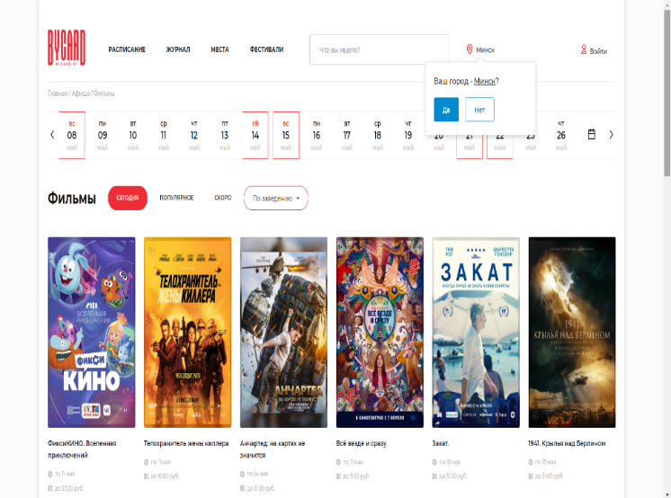

Рисунок 1.1 – Главная страница сайта bycard.by (для пк)

На рисунке 1.1 мы можем видеть главную страницу сайта «bycard.by» для компьютера. Основной контент страницы располагается горизонтально и состоит из шести блоков, которые содержат информацию о фильмах. Каждый из этих элементов имеет дату сеансов и примерную стоимость билетов.

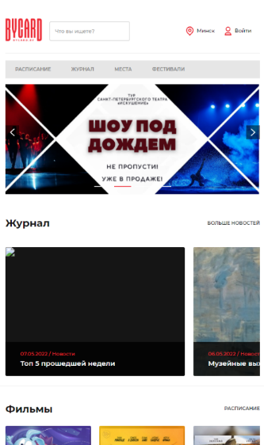

Рисунок 1.2 – Главная страница сайта bycard.by (для мобильных устройств)

На рисунке 1.2 мы можем видеть главную страницу сайта «bycard.by» для мобильных устройств. Основной контент страницы теперь располагается вертикально и состоит из блоков, которые имеет вертикальную прокрутку. Они содержат подборку информации, созданную разработчиками.

Сайт имеет заурядный дизайн, но при этом не имея лишних элементов дизайна, что делает его очень практичный и удобным для пользователя. Сам сайт имеет сортировку, которая помогает ориентироваться по сайту и найти подходящий для себя продукт. Сайт имеет обратную связь и контактную информацию.

При работе с интернет-магазином были выявлены преимущества и недостатки:

Преимущества:

– есть подробная информация о товарах;

– отсутствие броских элементов дизайна;

– наличие контактной информации и обратной связи;

– удобная сортировка.

Недостатки:

– имеет заурядный дизайн;

– отсутствуют отзывы реальных покупателей.

Вывод: заказы можно оформлять через данный сайт, не имея при этом видимых проблем, но отсутствуют отзывы, которые помогут сформировать впечатление.

1. **Интернет афиша «afisha.yandex.by»**

Следующий веб-сайт afisha.yandex.by. Данный сайт схож с предыдущим своим дизайном. Мы можем увидеть всё тот же белый фон, очень схожее расположение кнопок навигации.

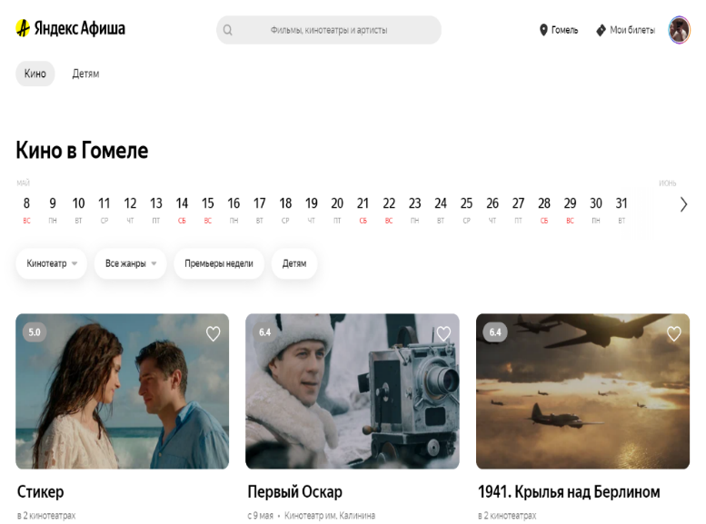Рисунок 1.3 – Главная страница сайта afisha.yandex.by (для пк)

На рисунке 1.3 мы можем видеть главную страницу сайта «afisha.yandex.by» для компьютера. Основной контент страницы располагается горизонтально и состоит из горизонтального выбора даты, выбора кинотеатра, жанра и премьер недели, следующая часть страницы состоит трех блоков, которые содержат информацию о фильмах. Каждый из этих элементов имеет изображение отрывка из фильма, свой рейтинг и возможность добавления в избранное. Также вы можете увидеть в каком количестве кинотеатров возможно увидеть данную кинокартину.

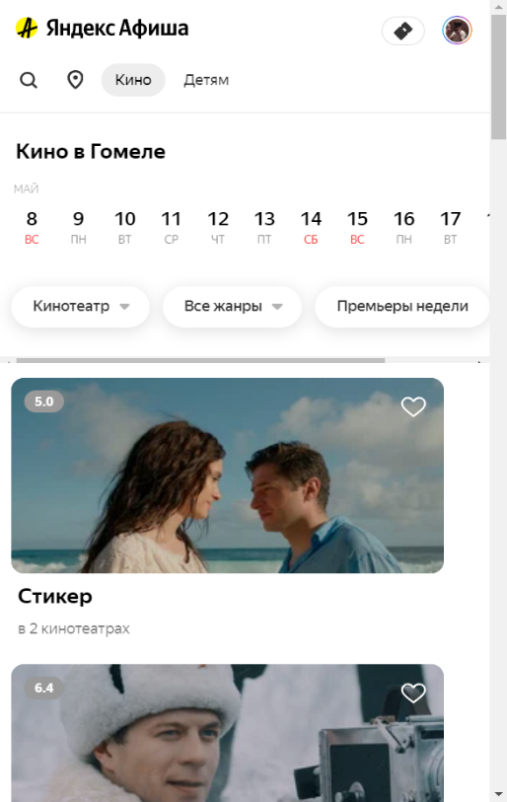

Рисунок 1.4 – Главная страница сайта afisha.yandex.by (для мобильных устройств)

На рисунке 1.4 мы можем видеть главную страницу сайта «afisha.yandex.by» для мобильных устройств. Сейчас основной контент страницы располагается вертикально и состоит из двух блоков, которые содержат информацию о фильмах. Каждый из этих элементов также имеет свой рейтинг и возможность добавления в избранное.

Вывод: Данный сайт очень схож с предыдущим как в плане дизайна, так и в плане реализации. Единственное отличие, это отсутствие обратной связи и контактной информации

## Техническое задание

* + 1. О проекте

Web-сайт “Movie Theatre Network” является платформой для быстрого и удобного выбора кинотеатра. Данный сайт представляет собой современный и легко доступный выбор для пользователей интернета без лишних рекламных окон, которые зачастую мешают при заказе товаров.

Предмет разработки:

Язык гипертекстовой разметки HTML как средство создания сайта. Язык HTML лучше всего подходит для создания интерактивных сайтов, страниц с использованием современных мультимедийных форматов (музыка, фото и видео, игры). Причем все эти мультимедиа воспроизводятся прямо в браузере, без вызова дополнительных программ типа Adobe Flash.

Язык HTML, несмотря на кажущуюся поначалу сложность, очень простой, можно даже сказать, примитивный. Он состоит из небольшого набора тегов (от англ. tag) - элементов языка разметки, таких как текст, иллюстрация, таблица и их атрибутов – параметров, определяющих дополнительные свойства тега.

Писать сайт на языке HTML можно в текстовом редакторе «Блокнот», который входит в набор стандартных программ любой операционной системы.

HTML задает синтаксис тегов, в соответствии с которыми программа просмотра отображает содержимое документа: текст, изображения, таблицы и данные других типов. Сами теги программой просмотра не отображаются. В HTML реализована поддержка механизма специальных гипертекстовых ссылок, которые обеспечивают связь данного документа с другими документами.

Язык HTML существует в нескольких вариантах и продолжает развиваться, но конструкции HTML, скорее всего, будут использоваться и в дальнейшем. Изучая HTML и познавая его глубже, создавая документ в начале изучения HTML и расширяя его насколько это возможно, мы имеем возможность создавать Web-страницы, которые могут быть просмотрены многими браузерами Web, как сейчас, так и в будущем. Работа по HTML — это способ усвоить особенности создания документов в стандартизированном языке, используя расширения.

Один недостаток гипертекстовой разметки HTML – знания языка гипертекстовой разметки (теги, атрибуты).

Основной контент:

Продающий контент, а именно продающий многостраничный веб-сайт.

Информация о компании-заказчике:

1. Название: АОП “MTN”.
2. Адрес: г. Минск, ул. Амброзийная, д.55.
3. Телефон: +375 (44) 552-70-33 .
4. Реквизиты: 102345567890.
5. Контактное лицо: Малиновский Кирилл Евгеньевич.
   * 1. **Назначение сайта**

А) Цели сайта: предоставить пользователю удобный и практичный сайт для оформления и покупки билетов в кинотеатры.

Б) Целевая аудитория: В основном молодое поколение от 14 лет, а также более старому поколению в плоть до 60 лет.

В) Выгода сайта: осуществить прирост продаж билетов онлайн, а также поднять процент новых клиентов.

**1.2.3 Материалы**

Исполнитель обязуется выполнить минимальное наполнение сайта, которое позволит начать эксплуатацию сайта заказчиком. В обязанности исполнителя входит:

1) Весь дизайн сайта, а именно: прототип, адоптивный макет, цветовая гамма, заполнение блоков информацией, текста, создание логотипа, выбор стилистики, создание и обработка иллюстративного материала.

2) Адаптивная верстка для мобильных устройств различной ширины с использованием разных технологий (весь Front сайта).

3) Гарантировать работоспособность веб-сайта в различных браузерах (кроссбраузерность)

**1.2.4 Список используемых технических средств**

В этом проекте я использовал: HTML5, CSS3, JavaScript и Текстовый редактор Visual Studio Code.

HTML5 является последним стандартом для браузеров для отображения и взаимодействия с веб-страницами. Утвержденный в 2014 году, это первое обновление для HTML за 14 лет. Это прямо целая жизнь между обновлениями.Целью HTML5 является, в первую очередь, упрощение для веб-разработчиков и создателей браузеров соблюдения стандартов, основанных на консенсусе, которые повышают эффективность и расширение прав. Он также предназначен для обеспечения более лучшего, более быстрого и удобного пользовательского интерфейса для десктопа и мобильных пользователей.

Спецификация CSS3 — это неоспоримое будущее в области декоративного оформления веб-страниц, и ее разработка еще далека от завершения. Большинство модулей все еще продолжает совершенствоваться и модифицироваться, и ни один браузер не поддерживает все модули. Это означает, что CSS3 испытывает такие же сложности, как и HTML5. Веб-разработчикам нужно решать, какие возможности использовать, а какие игнорировать, а также каким образом заполнить зияющие пробелы в браузерной поддержке.

Спецификация CSS3 не является частью спецификации HTML5. Эти два стандарта были разработаны отдельно друг от друга, разными людьми, работающими в разное время в различных местах. Но даже организация W3C призывает веб-разработчиков использовать HTML5 и CSS3 вместе, как часть одной новой волны современного веб-дизайна.

JavaScript — это язык скриптов, на котором держится весь frontend веб-разработки. Он позволяет перехватывать события и выполнять различные действия. Например, пользователь кликнул по какой-нибудь кнопке — сработало событие click. И, связав с ним, мы можем выполнить нужную нам функцию — открыть модальное окно или изменить цвет элемента.

Visual Studio Code — бесплатный и очень популярный редактор кода от Microsoft.

С одной стороны, он подходит новичкам, потому что его интерфейс интуитивно прост и понятен. С другой стороны, в VS Code встроены много возможностей, которые интересны опытным разработчикам.

* + 1. **Структура сайта**

На рисунке 1.5 вы можете увидеть структуру сайта в виде блок-схемы. Каждая страница сайта имеет возможность вернуться к предыдущей.

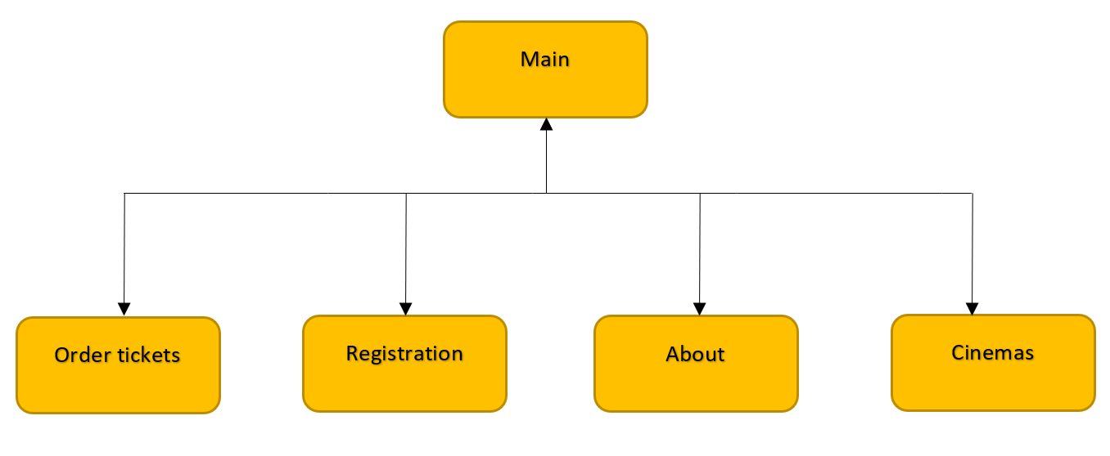

Рисунок 1.5 – Карта сайта

* + 1. **Прототип с пояснениями**

Прототип вы можете увидеть в приложении А.

В верхней шапке сайта находится логотип и навигационное меню, которое может быть заполнено по желанию заказчика. Логотип также выбирает заказчик. Основную часть сайт составляют блоки, содержащие гиперссылку на Google-карты, для того чтобы пользователь мог построить маршрут до нужного ему кинотетра.

* + 1. **Дизайн**

Сайт был разработан в черно-красных тонах, было выбрано минималистическое направление.

В проекте используются изображения в формате PDF и SVG, которые расположены во всех блоках сайта, а именно: логотип в меню навигации, постеры фильмов и задний фон сайта.

* + 1. **Объем наполнения контентом**

Контент должен соответствовать прототипу и макету, которые были одобрены заказчиком.

* + 1. **Дополнительные пожелания заказчика**

В соответствии с техническим заданием, одобренным заказчиком, следует реализовать адаптивный сайта с поддержкой кроссбраузерности.  Заказчик ожидает увидеть на сайте актуальное расписание киносеансов, анонсы фильмов, информацию о фильмах в прокате, информацию о стоимости билетов, информацию о способах бронирования и покупки билетов.

* 1. **Выбор средств реализации продукта**

В этом проекте я использовал: HTML5, CSS3, JavaScript, Текстовый редактор Visual Studio Code.

HTML5 является последним стандартом для браузеров для отображения и взаимодействия с веб-страницами. Утвержденный в 2014 году, это первое обновление для HTML за 14 лет. Это прямо целая жизнь между обновлениями.

Целью HTML5 является, в первую очередь, упрощение для веб-разработчиков и создателей браузеров соблюдения стандартов, основанных на консенсусе, которые повышают эффективность и расширение прав. Он также предназначен для обеспечения более лучшего, более быстрого и удобного пользовательского интерфейса для десктопа и мобильных пользователей.

Спецификация CSS3 — это неоспоримое будущее в области декоративного оформления веб-страниц, и ее разработка еще далека от завершения. Большинство модулей все еще продолжает совершенствоваться и модифицироваться, и ни один браузер не поддерживает все модули. Это означает, что CSS3 испытывает такие же сложности, как и HTML5.

Спецификация CSS3 не является частью спецификации HTML5. Эти два стандарта были разработаны отдельно друг от друга, разными людьми, работающими в разное время в различных местах. Но даже организация W3C призывает веб-разработчиков использовать HTML5 и CSS3 вместе, как часть одной новой волны современного веб-дизайна.

Visual Studio Code — бесплатный и очень популярный редактор кода от Microsoft.

Редактор поможет в работе веб-разработчикам и верстальщикам всех уровней. С одной стороны, он подходит новичкам, потому что его интерфейс интуитивно прост и понятен. С другой стороны, в VS Code встроены много возможностей, которые интересны опытным разработчикам.

* 1. **Вывод**

В этом разделе мы проанализировали аналогичные решения, а именно получили опыт, который понадобится нам для написания своего проекта. Также составили техническое задание для понятия цели своей задачи и дальнейшего его написания. И были рассмотрены средства реализации продукта, такие как HTML5, CSS3, VS Code.

## Проектирование страниц веб-сайта

1. **Выбор способа верстки**

В данном проекте я использовал способ верстки с помощью CSS Flexbox.

CSS Flexbox предназначен для **создания гибких макетов**. С помощью этой технологии можно очень просто и гибко расставить элементы в контейнере, распределить доступное пространство между ними, и выровнять их тем или иным способом даже если они не имеют конкретных размеров.

CSS Flexbox позволяет создать адаптивный дизайн намного проще, чем с использованием Float и позиционирования.

CSS Flexbox поддерживается всеми используемые на сегодняшний момент современными браузерами (с использованием префиксов: IE10+, Edge12+, Firefox 2+, Chrome 4+, Safari 3.1+, Opera 12.1+, iOS Safari 3.2, Opera mini).

1. **Выбор стилевого оформления**

В данном разделе мы рассмотрим идею стилевого оформления главной страницы. На рисунке 2.1 вы можете увидеть навигационное меню проекта, имеющее логотип и гиперссылки. Сам блок navbar, в котором всё находится, имеет Flexbox верстку. Логотип имеет красно-черный цвет, что подходит под задний фон сайта. Сама панель навигации состоит из пяти гиперссылок, которые переадресовывают пользователя на ту страницу, которая ему необходима. Данное навигационное меню закреплено, то есть при прокрутке нашего сайта оно будет зафиксировано в верху страницы. Задний фон панели навигации имеет черный цвет, а также является прозрачным.

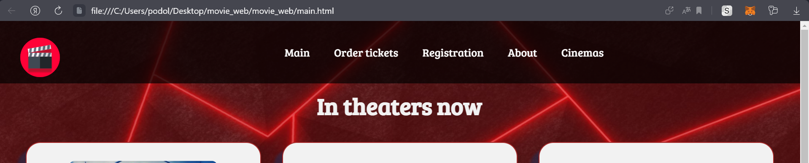

Рисунок 2.1 – Навигационное меню

На рисунке 2.3 можно увидеть секцию с информацией. Секция состоит из двух блоков, которые имеют Flexbox верстку.

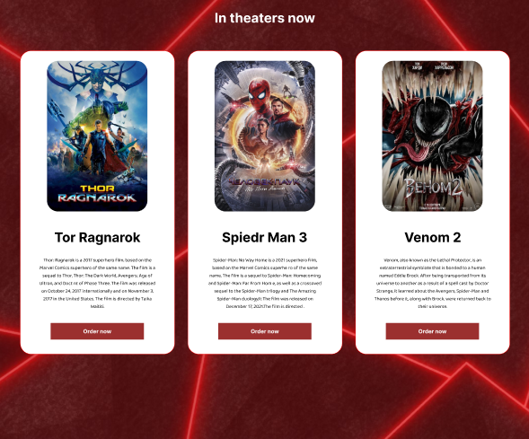

Рисунок 2.3 Секция с информацией

На рисунке 2.5 можно увидеть Footer главной страницы имеющий черный цвет и два элемента содержащих гиперссылку.



Рисунок 2.5 – Footer главной страницы

1. **Выбор шрифтового оформления**

В качестве главного шрифта было решено использовать шрифт Bree Serif. Данный шрифт используется в навигационном меню и некоторых элементах страницы. Также были использованы такие шрифты как Yomogi и Baloo Bhai 2. Данные шрифты использованы для кнопок перехода к заказу и описаний фильмов на главной странице.

1. **Разработка логотипа**

Логотип представлен на рисунке 2.7. Логотип был разработан в редакторе так, чтобы описывать своим внешнем стилем сущность данного сайта. Данный логотип выполнен в тоннах заднего фона сайта. Логотип отлично показывает идею, добиться максимального минимализма.



Рисунок 2.7 – Логотип сайта

1. **Разработка пользовательских элементов**

На рисунке 2.9 можно видеть кнопку первого образца, она выполнена в красном стиле с белой границе и закруглением по краям. Данную вариацию кнопки вы можете наблюдать на главной странице, странице оформления заказа а также на странице регистрации.

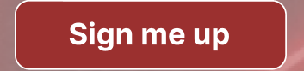

Рисунок 2.9 – Кнопка №1

На рисунке 2.10 можно увидеть кнопки для осуществления регистрации на сайте. Они выполненны в голубом и фиолетов цветах, также как и в первом случае имеют белые границы и закругления.

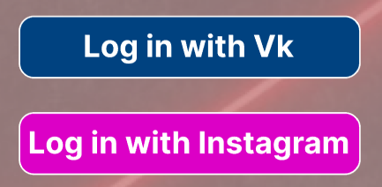

Рисунок 2.10 – Кнопки №2 и №3

1. **Разработка спецэффектов**

В данном проекте спецэффекты представляются в виде псевдокласса hover.

Псевдокласс :hover срабатывает, когда пользователь наводит на элемент мышью, но не обязательно активирует его.

Этот стиль может переопределяться другими относящимися к ссылкам псевдоклассами, такими как [:link](https://hcdev.ru/css/link/), [:visited](https://hcdev.ru/css/visited/) и [:active](https://hcdev.ru/css/active/), появляющимися в соответствующем порядке. Чтобы стилизировать ссылки должным образом, вам нужно вставлять правило :hover до правил :link и :visited, но после :active, как определено в LVHA-порядке: :link — :visited — :hover — :active.

Псевдокласс :hover может применяться к любому псевдоэлементу.

Браузеры, такие как Firefox, Opera или Chrome, применяют соответствующий стиль, когда курсор (указатель мыши) наводится на элемент.

1. **Выводы**

В данном разделе мы подвели итог по теме разработки макета, логотипа, пользовательских элементов и спецэффектов. Рассказали про выбор верстки сайта и дальнейшего его стилевого оформления и выбор шрифта. В результате использовать Figma было очень практично, т.к. это был новый опыт и Figma показала, что можно верстать сайты еще проще и быстрее.

1. **Реализация структуры веб-сайта**
2. **Структура HTML-документа**

Сама структура сайта была написана на языке HTML5. HTML5 является последним стандартом для браузеров для отображения и взаимодействия с веб-страницами. Утвержденный в 2014 году, это первое обновление для HTML за 14 лет. Это прямо целая жизнь между обновлениями.

Целью HTML5 является, в первую очередь, упрощение для веб-разработчиков и создателей браузеров соблюдения стандартов, основанных на консенсусе, которые повышают эффективность и расширение прав. Он также предназначен для обеспечения более лучшего, более быстрого и удобного пользовательского интерфейса для десктопа и мобильных пользователей. На листинге 3.1 мы можем видеть простой пример структуры веб-сайта.

<!DOCTYPE HTML PUBLIC "-//W3C//DTD HTML 4.01//EN" "http://www.w3.org/TR/html4/strict.dtd">

<html>

<head>

<meta http-equiv="Content-Type" content="text/html; charset=utf-8">

<title>Пример веб-страницы</title>

</head>

<body>

<h1>Заголовок</h1>

<!-- Комментарий -->

<p>Первый абзац.</p>

<p>Второй абзац.</p>

</body>

</html>

Листинг 3.1 – Пример структуры

1. **Добавление таблиц стилей CSS**

В проекте использовался CSS3.

CSS (Cascading Style Sheets) — язык таблиц стилей, который позволяет прикреплять стиль (например, шрифты и цвет) к структурированным документам (например, документам HTML и приложениям XML).

Обычно CSS-стили используются для создания и изменения стиля элементов веб-страниц и пользовательских интерфейсов, написанных на языках HTML и XHTML, но также могут быть применены к любому виду XML-документа, в том числе XML, SVG и XUL.

Отделяя стиль представления документов от содержимого документов, CSS упрощает создание веб-страниц и обслуживание сайтов.

К каждой веб-странице можно присоединить несколько таблиц стилей, добавляя последовательно несколько элементов <link>, указав в атрибуте media назначение данной таблицы стилей. rel="stylesheet" указывает тип ссылки (ссылка на таблицу стилей).

<head>

<meta charset="UTF-8">

<link rel="stylesheet" href="css/main.css">

<link rel="stylesheet" media="screen and (max-width: 1200px)" href="css/style.css">

<title>MTN</title>

</head>

Листинг 3.2 – Подключение CSS

Атрибут type="text/css" не является обязательным по стандарту HTML5, поэтому его можно не указывать. Если атрибут отсутствует, по умолчанию используется значение type="text/css".

В листинге 3.2 можно увидеть CSS код блоков movies и box. Ширина блоков выставлена в процентах для корректной работы адаптивности.

#movies {

flex-direction: column;

}

#movies .box {

width: 90%;

padding: 14px;

margin: 20px 20px 20px 20px;

}

Листинг 3.3 – CSS код блоков movies

В листинге 3.3 мы можем увидеть цвет фона блока footer и расположение находящихся в нем элементов.

footer {

background: black;

padding: 10px 25px;

}

.center {

text-align: center;

}

Листинг 3.4 – CSS код footer

1. **Использование стандартов XML (SVG)**

В данном проекте XML предназначен для хранения данных. Страница с информацией о сайте компании имеет реализацию считывания данных из XML-файла при помощи JavaScript. Пример данных хранящихся в XML мы можете видеть на листинге 3.5.

<users>

<user id="1">

<firstname>Daniil</firstname>

<lastname>Kozlyakovski</lastname>

<email>daniil_tanki@gmail.com</email>

<review>A good site with very convenient functionality. </review>

</user>

</users>

Листинг 3.5 – Хранение данных в формате XML

На листинге 3.5 можно заметить данные некого пользователя, который оставил свой комментарий о данном сайте.

Так же при помощи JavaScript была разработана функция записи данных в XML-файл на странице регистрации. Пользователь при заполнении формы передает значения в функцию, которая в свою очередь записывает данные в XML-файл. Данные, записанные в формате XML представленные на листинге 3.6

<?xml version="1.0"?>

<form>

<element name="username" value="Anton" id="1"></element>

<element name="email" value="qwerty@gmail.com" id="2"></element>

<element name="password" value="12345678" id="3"></element>

<element name="password2" value="12345678" id="4"></element>

<element name="signup_submit" value="" id=""></element>

</form>

Листинг 3.6 – Записанные данные в формате XML

На листинге 3.6 мы видим, что после передачи значений, функция заполняет XML-файл данными с присвоенными значениями value.

SVG-изображения были расположены в меню навигации, как логотип сайта и footer в качестве ссылок на аккаунт разработчика. Листинг

<footer>

<div class="center">

<a href="https://www.instagram.com/pdlnchk/"><img src="img/fab_inst.svg"></a>

<a href="https://vk.com/podolyanchik55"><img src="img/fab_vk.svg"></a>

</div>

</footer>

Листинг 3.7 – Подключение изображения формата SVG в footer

На листинге 3.7 мы можем заметить обычное подключение SVG-изображений, без дополнительных тегов.

1. **Выводы**

В данном разделе мы подвели итоги разработки структуры HTML-документа. Описали устройство CSS, XML и SVG. В итоге мы проанализировали наш код и получили опыт в дальнейшем использовании XML и SVG, а именно в подключении и дальнейшем использовании.

## Тестирование веб-сайта

1. **Адаптивный дизайн веб-сайта**

Адаптивная вёрстка сайта позволяет веб-страницам автоматически подстраиваться под экраны планшетов и смартфонов. Мобильный интернет-трафик растёт с каждым годом, и чтобы эффективно обрабатывать этот трафик, нужно предлагать пользователям адаптивные сайты с удобным интерфейсом. Адаптивная вёрстка предполагает отсутствие горизонтальной полосы прокрутки и масштабируемых областей при просмотре на любом устройстве, читабельный текст и большие области для кликабельных элементов. С помощью медиазапросов можно управлять компоновкой и расположением блоков на странице, перестраивая шаблон таким образом, чтобы он адаптировался под разные размеры экранов устройств.

Рассмотрим, как можно использовать CSS3-медиазапросы для создания адаптивного дизайна. min-width задает минимальную ширину окна браузера или экрана, к которой будут применены определенные стили. Если какое-нибудь значение будет ниже min-width, то стили будут проигнорированы. max-width делает противоположное.

На рисунке 4.2 можно увидеть адаптивный дизайн раздела «Cinemas» под мобильные устройства разных разрешений.

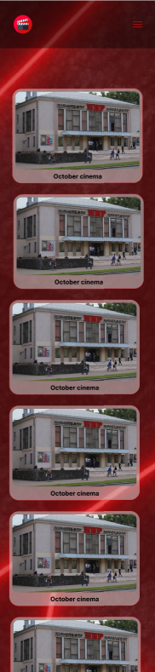

Рисунок 4.2 – Адаптивный дизайн раздела «Cinemas»

1. **Кроссбраузерность веб-сайта**

На рисунке 4.3 можно увидеть, как выглядит сайт в браузере Microsoft Edge. Microsoft Edge - один из самых популярных и востребованных браузеров, который имеет гибкие настройки и огромную коллекцию расширений для оснащения этого web-обозревателя любым необходимым функционалом.

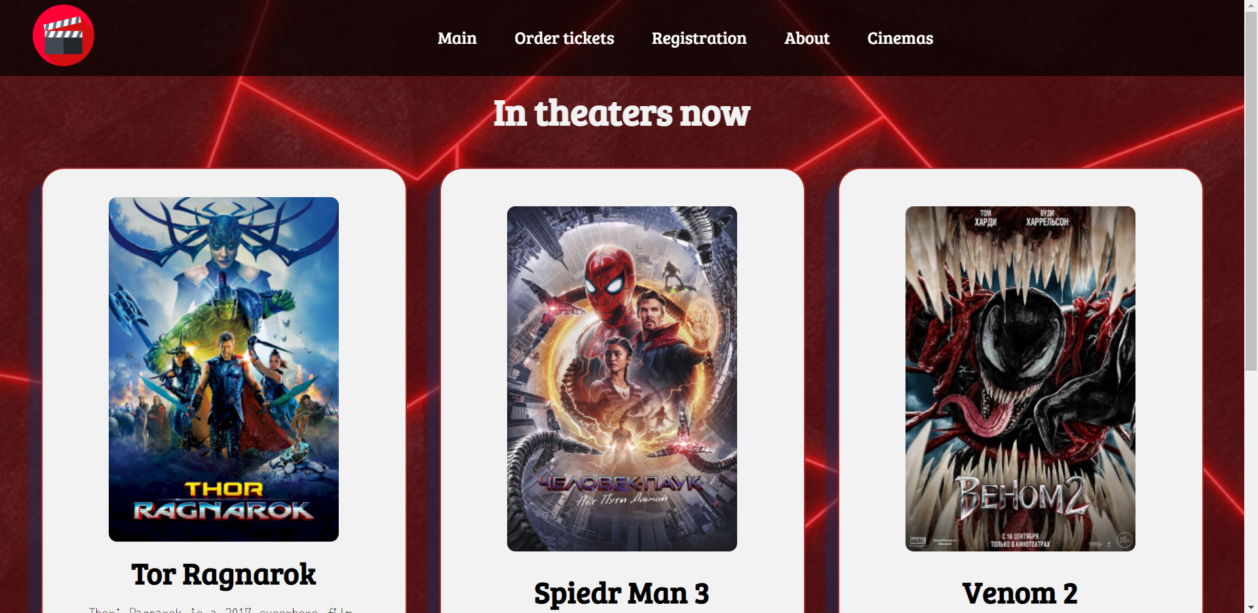

Рисунок 4.3 – Вид главной страницы в Microsoft Edge

На рисунке 4.4 можно увидеть, как выглядит сайт в браузере Google chrome. Google Chrome – браузер от компании Google, обеспечивающий более удобную, быструю и безопасную работу в Интернете. Он использует компоненты WebKit и Mozilla и предоставляет большую стабильность, скорость и безопасность, чем другие существующие на сегодня браузеры. При этом Google Chrome обладает простым и эффективным интерфейсом пользователя.

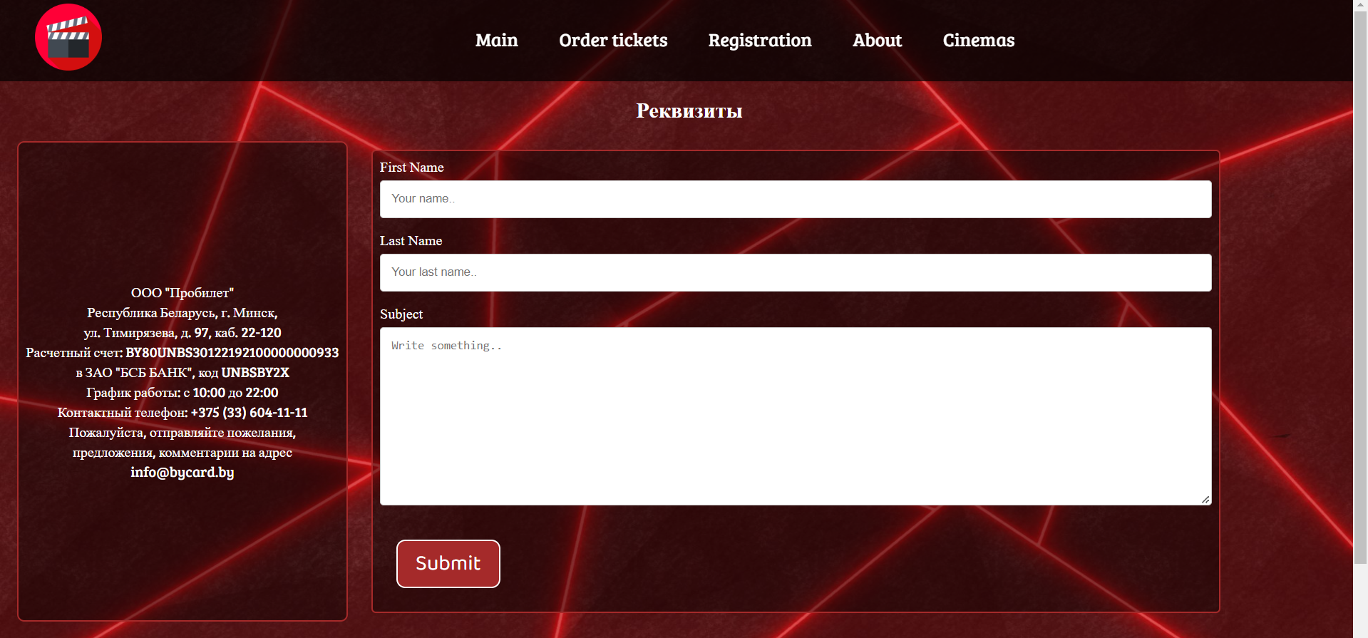

Рисунок 4.4 – Вид страницы информации в Google Сhrome

На рисунке 4.5 можно увидеть, как выглядит сайт в браузере Yandex. Яндекс Браузер - фирменный браузер от компании Яндекс на базе Chromium. Обладает отличной функциональностью и обеспечивает удобный и комфортный серфинг по Сети. Так как Яндекс.Браузер является родственным [Chromium](https://ru.wikipedia.org/wiki/Chromium" \o "Chromium)'у, ему по определению присуща значительная часть преимуществ и недостатков последнего. Из-за этого браузер слабо выделяется *основной* функцией на фоне других многочисленных браузеров на базе [WebKit](https://ru.wikipedia.org/wiki/WebKit" \o "WebKit) и [Blink](https://ru.wikipedia.org/wiki/Blink_(%D0%B4%D0%B2%D0%B8%D0%B6%D0%BE%D0%BA)).

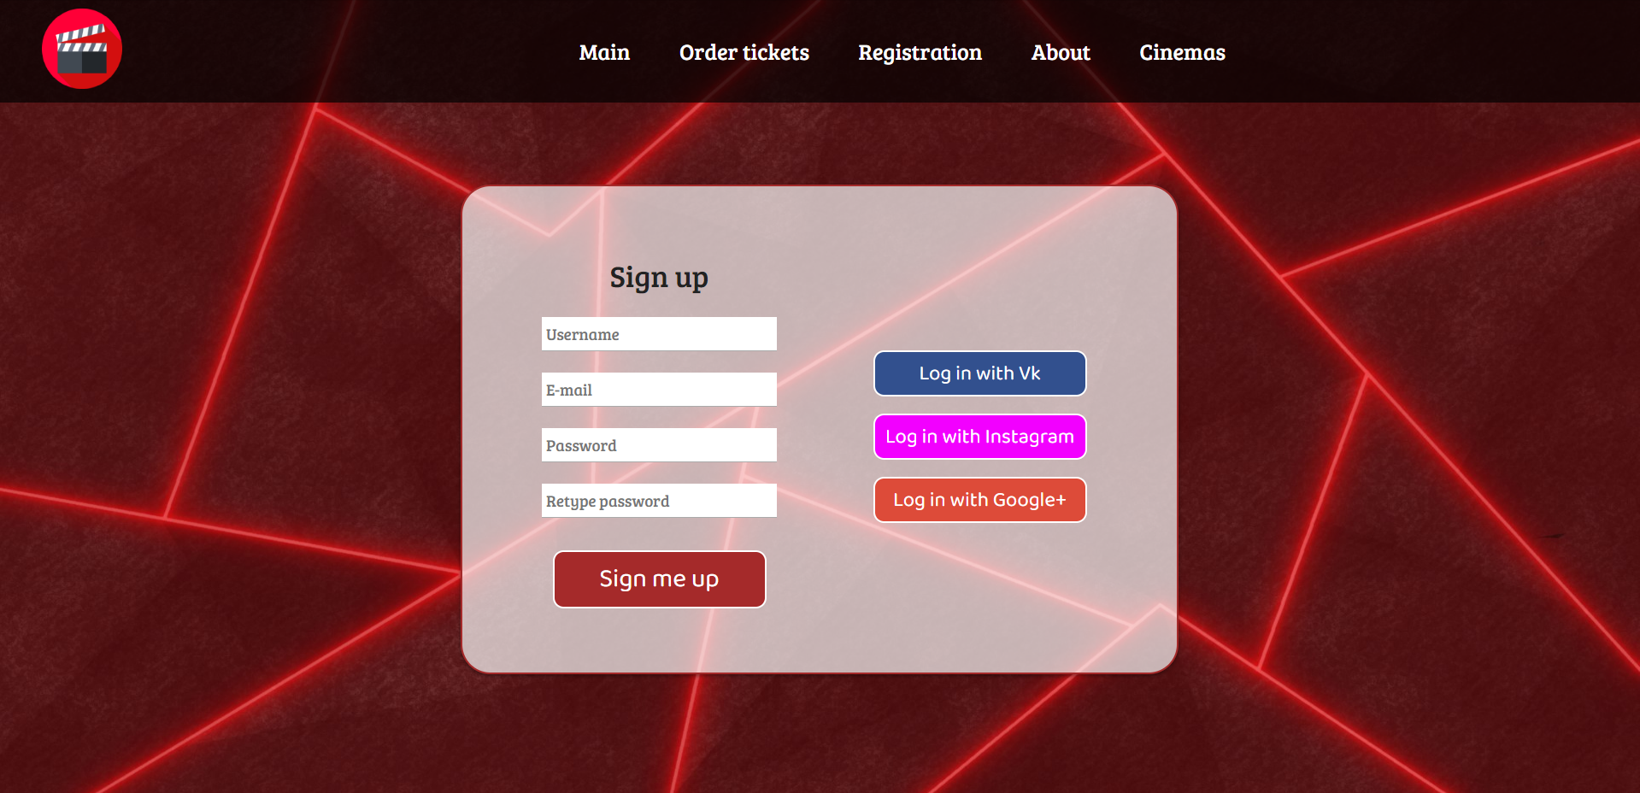

Рисунок 4.5 – Вид страницы регистрации в Yandex

На рисунке 4.6 можно увидеть, как выглядит сайт в браузере Opera. Opera - абсолютно новая версия удобного и многофункционального браузера от норвежских разработчиков, обладающего всеми необходимыми возможностями для удобной, продуктивной и безопасной работы в интернете.

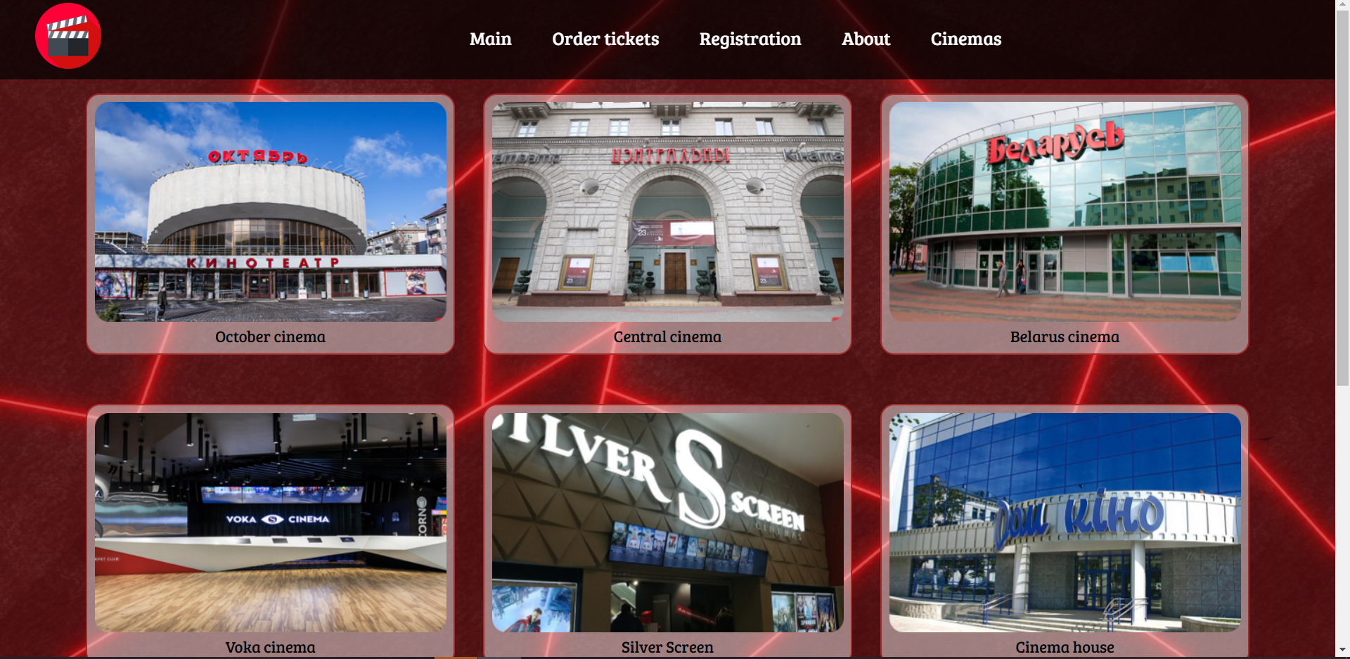

Рисунок 4.6 – Вид страницы с выбором кинотеатра в Opera

1. **Руководство пользователя**

На главной странице в навигационном меню вы можете переходить между интересующими вас разделами, а именно: main, order tickets, registration, cinemas. При переходе в раздел «main» вы переместитесь на главную страницу, где находится информация о фильмах, находящихся в прокате и кнопки навигации, осуществляющие переход к заказу билетов. Раздел «order tickets» страница, на которой вы можете купить билет, при этом выбрав места, день и способ оплаты.

1. **Выводы**

В этом разделе мы проанализировали и применили адаптивную верстку и проверили кроссбраузерность нашего проекта в различных браузерах. Под кроссбраузерностью понимается одинаковое отображение и работа сайта в разных браузерах. Конечно, нет необходимости добиваться совершенно одинакового отображения визуальной и текстовой информации сайта во всех без исключения версиях браузеров. Достаточно, чтобы ресурс обладал адаптивностью ко всем возможным устройствам просмотра вне зависимости от размеров экрана. Важно, чтобы корректно работали сервисные приложения, вшитые в ресурс. Также написали руководство для пользователя, которое поможет ему в использовании проекта в своих нуждах.

**Заключение**

В процессе разработки сайта также был разработан прототип веб-сайта с использованием графического редактора Figma. Для описания внешнего вида был использован CSS3. Выполнил написание разметки с применением HTML5. Создал адаптивную и кроссбраузерную верстку сайта.

По итогу могу сказать, что это был масштабный курсовой проект, который позволил мне вспомнить материал из 1 семестра и сделать довольно большой объем работы за довольно короткий промежуток времени. Во время процесса написания кода я встречался с трудностями, которые решал самостоятельно или с помощью различных интернет браузеров. Также я пользовался Figma, научился грамотно создавать прототипы и макеты сайтов, подробно изучил инструменты Figma, однако изучил я лишь малую часть от всех её возможностей. В наше время существует множество программ для создания web-сайтов, но не одна из них не может сделать этого самостоятельно, обязательно нужен пользователь, который, будет управлять этой программой. И какой программой не пользуйся, без знания языка гипертекстовой разметки HTML у пользователя ничего не получиться. Данный курсовой проект помог вспомнить большую часть изученного в первом семестре материала, что очень помогает при работе с другими учебными дисциплинами.

В дальнейшем разработанный нами web-сайт можно будет использовать в реальной жизни.

Также на практике воспользовался знаниями HTML5, XML, SVG, CSS3, JavaScript, которые были получены в результате обучения по курсу «Компьютерные языки разметки данных».

Я считаю, что HTML, CSS3 и JavaScript вполне достаточно чтобы реализовать проект любой сложности.

Список используемых литературных источников

1.Шпаргалки [Электронный ресурс] – Режим доступа: <https://ruseller.com/htmlshpora.php> – Дата доступа: 09.05.2022.  
 2.Каналы с которых была взята некоторая информация и с помощью которых были решены некоторые проблемы: [Электронный ресурс] – Режим доступа:  
[https://www.youtube.com/c/SuprunAlexey](https://vk.com/away.php?to=https%3A%2F%2Fwww.youtube.com%2Fc%2FSuprunAlexey&cc_key=) – Дата доступа: 09.05.2022.

3.HTML, CSS [Электронный ресурс] – Режим доступа: <https://html5book.ru/> – Дата доступа: 09.05.2022.

4.Обучение Figma CSS [Электронный ресурс] – Режим доступа: <https://tilda.education/articles-figma> – Дата доступа: 10.05.2022.

5.SVG [Электронный ресурс] – Режим доступа: <https://developer.mozilla.org/ru/docs/Web/SVG> – Дата доступа: 11.05.2022.

6.Как делать макеты [Электронный ресурс] – Режим доступа: <https://habr.com/ru/post/463061/> – Дата доступа: 11.05.2022.

7.Как делать прототипы [Электронный ресурс] – Режим доступа: [https://convertmonster.ru/blog/landing-page-primery-blog/figma-samostoyatelnoe sozdanie-klikabelnogo-prototipa-chast-1/](https://convertmonster.ru/blog/landing-page-primery-blog/figma-samostoyatelnoe%20sozdanie-klikabelnogo-prototipa-chast-1/) – Дата доступа: 11.05.2022.

8.Адаптивная верстка сайта [Электронный ресурс] – Режим доступа:

https://html5book.ru/adaptivnaya-vyorstka-sayta/ – Дата доступа: 11.05.2022.

## Приложение A Прототипы веб-страниц

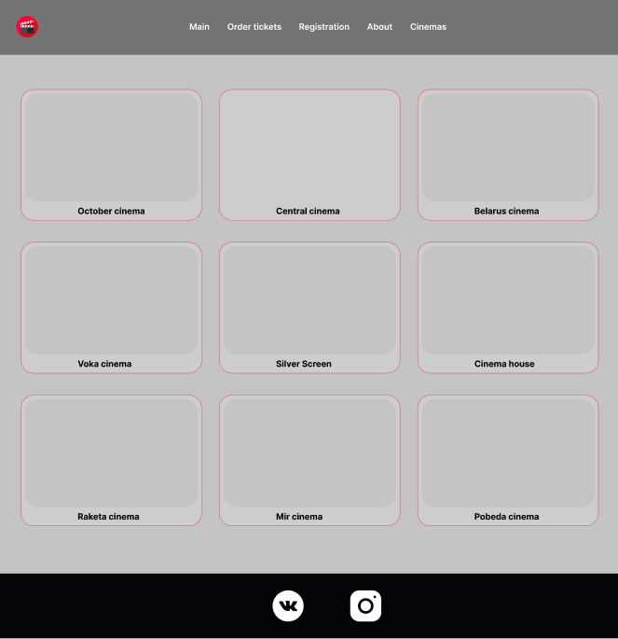

Приложение Б Макет структуры веб-сайта

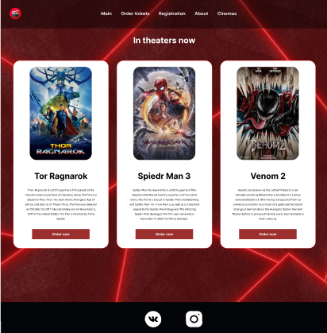

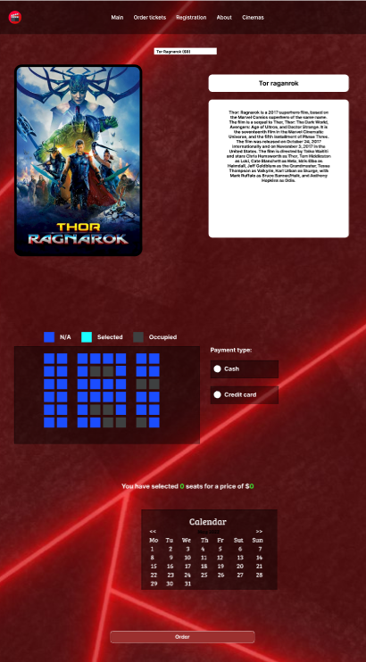

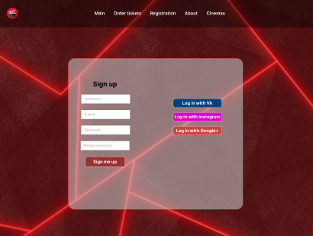

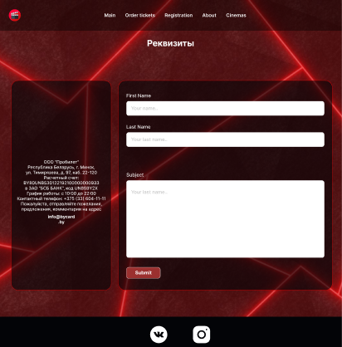

## Приложение В Листинг страницы main.html

<!DOCTYPE html>

<html lang="en">

<head>

<meta charset="UTF-8">

<link rel="stylesheet" href="css/main.css">

<link rel="stylesheet" media="screen and (max-width: 1200px)" href="css/style.css">

<title>Cinemas</title>

</head>

<body>

<nav id="navbar">

<div id="logo">

<a href="#main"><img src="img/logo.png" alt="Cinema"></a>

</div>

<ul>

<li class="item"><a href="main.html">Main</a></li>

<li class="item" onclick="onClickedOrderItem()"><a href="order.html">Order tickets</a></li>

<li class="item"><a href="registration.html">Registration</a></li>

<li class="item"><a href="info.html">About</a></li>

<li class="item"><a href="cinemas.html">Cinemas</a></li>

</ul>

</nav>

<section id="main">

<h1 class="h-primary center"> In theaters now</h1>

<div id="movies">

<div class="box">

<img src="img/tor_ragnarok.jpg" alt="" srcset="">

<h2 class="h-secondary center">Tor Ragnarok</h2>

<p class="center">Thor: Ragnarok is a 2017 superhero film, based on the Marvel Comics superhero of the

same name. The film is a sequel to Thor, Thor: The Dark World, Avengers: Age of Ultron, and Doct

nt of Phase Three. The film was released on Octo-ber 24, 2017 internationally and on November 3,

2017 in the United States. The film is directed by Taika Waititi.</p>

<button id="tor_btn" class="btn" on-click="onClickedTopOrder()">Order now</button>

</div>

<div class="box">

<img src="img/spined_man_poset.jpeg" alt="" srcset="">

<h2 class="h-secondary center">Spiedr Man 3</h2>

<p class="center">Spider-Man: No Way Home is a 2021 superhero film, based on the Marvel Comics superhe

ro of the same name. The film is a sequel to Spi-der-Man: Homecoming and Spider-Man: Far From Hom

e, as well as a crossover/sequel to the Spider-Man trilogy and The Amazing Spider-Man duology.It

The film was released on December 17, 2021.The film is directed .</p>

<button id="spider_btn" class="btn" on-click="onClickedSpiderManOrder()">Order now</button>

</div>

<div class="box">

<img src="img/venon_poster.jpg" alt="" srcset="">

<h2 class="h-secondary center">Venom 2</h2>

<p class="center">Venom, also known as the Lethal Protector, is an extraterrestrial symbiote that is

bonded to a human named Eddie Brock. After being transported from its universe to another as a

result of a spell cast by Doctor Strange, it learned about the Avengers, Spider-Man and Thanos

before it, along with Brock, were returned back to their universe.</p>

<button id="venom_btn" class="btn" on-click="onClickedVenomOrder()">Order now</button>

</div>

</div>

</section>

<footer>

<div class="center">

<a href="https://www.instagram.com/pdlnchk/"><img src="img/fab_inst.svg"></a>

<a href="https://vk.com/podolyanchik55"><img src="img/fab_vk.svg"></a>

</div>

</footer>

<script src="js/main_hadle_order.js"></script>

</body>

</html>

## Приложение Г Листинг страницы main.css

@import url('https://fonts.googleapis.com/css2?family=Baloo+Bhai+2&family=Bree+Serif&family=Yomogi&display=swap');

* {

margin: 0;

padding: 0;

}

html {

scroll-behavior: smooth;

}

body{

background-image: url('../img/background.jpg');

background-repeat: no-repeat;

background-size: 100% 100%;

background-attachment: fixed;

}

/* Navigation Bar */

#navbar {

display: flex;

align-items: center;

position: sticky;

top: 0;

width: 100%;

}

#navbar::before {

content: "";

background-color: black;

position: absolute;

top: 0;

left: 0;

z-index: -1;

height: 100%;

width: 100%;

opacity: 0.7;

}

#logo {

margin: 5px 20px;

}

#logo img {

height: 75px;

width: 75px;

margin: 3px 20px;

}

#navbar ul {

display: flex;

font-family: 'Bree Serif', serif;

justify-content: center;

width: 100%;

}

#navbar ul li {

list-style: none;

font-size: 1.3rem;

}

#navbar ul li a {

display: block;

padding: 3px 23px;

text-decoration: none;

border-radius: 20px;

color: white;

}

#navbar ul li a:hover {

color: black;

background-color: white;

}

/* Movies Section */

#movies-container {

margin: 2rem;

}

#movies {

display: flex;

margin: 30px;

margin-top: 2px;

}

#movies .box {

display: flex;

width: 33%;

flex-direction: column;

justify-content: center;

border: 2px solid brown;

padding: 34px;

margin: 25px 20px;

border-radius: 28px;

background: #f2f2f2;

box-shadow: -15px 15px 5px rgba(25, 48, 90, 0.5);

margin-bottom: 20px;

}

#movies .box img {

display: block;

margin: auto;

width: 75%;

border-radius: 10px;

}

#movies .box p {

text-align: center;

width: 100%;

font-family: 'Yomogi', cursive;

}

/* Footer */

footer {

background: black;

padding: 10px 25px;

}

/* Utility Classes */

.h-primary {

font-size: 2.8rem;

padding: 12px;

font-family: 'Bree Serif', serif;

color: #f2f2f2;

}

.h-secondary {

font-size: 2.3rem;

padding: 12px;

font-family: 'Bree Serif', serif;

}

.redirect_to_order {

font-family: 'Baloo Bhai 2', cursive;

color: white;

}

.btn {

padding: 6px 20px;

background-color: brown;

border: 2px solid white;

margin: 18px;

font-size: 1.5rem;

border-radius: 10px;

color: white;

cursor: pointer;

justify-content: center;

font-family: 'Baloo Bhai 2', cursive;

}

.center {

text-align: center;

}

## Приложение Д Листинг страницы order.html

<!DOCTYPE html>

<html lang="en">

<head>

<meta charset="UTF-8" />

<link rel="stylesheet" href="css/order.css" />

<link rel="stylesheet" href="css/main.css">

<link rel="stylesheet" media="screen and (max-width: 1200px)" href="css/style.css">

<title>Movie Seat</title>

</head>

<body onload="loadCalendar()">

<nav id="navbar">

<div id="logo">

<a href="#home"><img src="img/logo.png" alt="Cinema"></a>

</div>

<ul>

<li class="item"><a href="main.html">Main</a></li>

<li class="item"><a href="order.html" on-click="onClickedOrderItem()">Order tickets</a></li>

<li class="item"><a href="registration.html">Registration</a></li>

<li class="item"><a href="info.html">About</a></li>

<li class="item"><a href="cinemas.html">Cinemas</a></li>

</ul>

</nav>

<div class="movie-container">

<select id="movie">

<option value="9">Tor Ragnarok ($9)</option>

<option value="12">Spine-Man: No Way Home ($12)</option>

<option value="13">Venom 2 ($13)</option>

</select>

</div>

<div id="description">

<div class="box">

<img id="movie_poster" src="img/tor_ragnarok.jpg">

</div>

<div class="box">

<label id="movie_label" class="first-label">Film name</label>

<label id="movie_description" class="second-label">Film de-scription</label>

</div>

</div>

<ul class="showcase">

<li>

<div class="seat"></div>

<small>N/A</small>

</li>

<li>

<div class="seat selected"></div>

<small>Selected</small>

</li>

<li>

<div class="seat occupied"></div>

<small>Occupied</small>

</li>

</ul>

<div id="select-payment-container">

<div class="container">

<div class="row">

<div class="seat"></div>

<div class="seat"></div>

<div class="seat"></div>

<div class="seat"></div>

<div class="seat"></div>

<div class="seat"></div>

<div class="seat"></div>

<div class="seat"></div>

</div>

<div class="row">

<div class="seat"></div>

<div class="seat"></div>

<div class="seat"></div>

<div class="seat occupied"></div>

<div class="seat occupied"></div>

<div class="seat"></div>

<div class="seat"></div>

<div class="seat"></div>

</div>

<div class="row">

<div class="seat"></div>

<div class="seat"></div>

<div class="seat"></div>

<div class="seat"></div>

<div class="seat"></div>

<div class="seat"></div>

<div class="seat occupied"></div>

<div class="seat occupied"></div>

</div>

<div class="row">

<div class="seat"></div>

<div class="seat"></div>

<div class="seat"></div>

<div class="seat"></div>

<div class="seat"></div>

<div class="seat"></div>

<div class="seat"></div>

<div class="seat"></div>

</div>

<div class="row">

<div class="seat"></div>

<div class="seat"></div>

<div class="seat"></div>

<div class="seat occupied"></div>

<div class="seat occupied"></div>

<div class="seat"></div>

<div class="seat"></div>

<div class="seat"></div>

</div>

<div class="row">

<div class="seat"></div>

<div class="seat"></div>

<div class="seat"></div>

<div class="seat"></div>

<div class="seat occupied"></div>

<div class="seat occupied"></div>

<div class="seat occupied"></div>

<div class="seat"></div>

</div>

</div>

<div class="payment_type">

<p class="pay-text">Payment type:</p>

<div id="input_payment">

<input class="radBtn" type="radio" id="cash" name="payment" value="Cash">

<label for="cash"><p class="radBtn-text"> Cash</p></label><br>

</div>

<div id="input_payment">

<input class="radBtn" type="radio" id="credit_card" name="payment" value="CreditCard">

<label for="credit_card"><p class="radBtn-text">Credit card</p></label><br>

</div>

</div>

</div>

<p class="text-MyTick">

You have selected <span id="count">0</span> seats for a price of $<span id="total">0</span>

</p>

<div id="calendar" style="width:20rem;">

<h1>Calendar</h1>

<div style="width: 20%; float:left; text-align: center;">

<a class="chousenArr" href="javascript: changeMonth(-1);">&lt;&lt;</a>

</div>

<div style="width: 60%; float:left; text-align:center;" id="choosenMonth">--</div>

<div style="width: 20%; float:left; text-align: center;">

<a class="chousenArr" href="javascript: changeMonth(1);">&gt;&gt;</a>

</div>

<table id="tableCalendar" style="width: 20rem;"></table>

</div>

<button class="btn_order" on-click="window.location.reload()">Order</button>

<script src="js/order.js"></script>

<script src="js/calendar.js"></script>

<script src="https://code.jquery.com/jquery-2.2.4.min.js"></script>

</body>

</html>

## Приложение Е Листинг страницы order.css

@import url('https://fonts.googleapis.com/css?family=Lato&display=swap');

* {

margin: 0;

padding: 0;

}

html {

scroll-behavior: smooth;

}

body{

background-image: url('../img/background.jpg');

background-repeat: no-repeat;

background-size: 100% 100%;

background-attachment: fixed;

}

/* Img, description block */

#description {

display: flex;

justify-content: center;

margin-top: 32px;

margin-left: 32px;

}

#description .box img {

width: 70%;

border-radius: 5%;

border: 9px solid black;

}

#description .box {

display: flex;

flex-direction: column;

justify-items: center;

padding: 16px;

margin-bottom: 20px;

width: 50%;

}

#description .box label {

padding: 10px;

margin: 16px;

text-align: center;

border-radius: 12px;

background: #f2f2f2;

font-size: 1.3rem;

font-family: 'Bree Serif', serif;

color: black;

}

#description .box .second-label{

height: 100%;

}

/*Drop down block*/

.movie-description {

display: flex;

flex-direction: row;

justify-self: start;

margin: 10px;

}

.movie-container {

display: flex;

flex-direction: column;

align-items: center;

justify-content: center;

margin: 20px 0;

}

.movie-container select {

background-color: #fff;

border: 0;

font-size: 14px;

margin-left: 10px;

padding: 5px 15px 5px 15px;

appearance: none;

}

/*Select seat and payment type block*/

#select-payment-container {

display: flex;

margin-bottom: 30px;

margin-left: 32px;

}

#selelct-payment-container .payment_type {

display: flex;

width: 50%;

align-self: center;

justify-self: center;

margin-left: 32px;

}

#selelct-payment-container .payment_type p {

display: flex;

margin: 10px 10px 10px 10px;

justify-content: center;

}

#input_payment {

text-align: center;

border: 1px solid black;

display: flex;

width: 100%;

justify-content: start;

align-self: center;

justify-self: center;

background-color: rgba(0, 0, 0, 0.250);

margin: 10px 10px 10px 10px;

padding: 10px 10px 10px 10px;

border-radius: 3%;

}

.pay-text{

color: rgb(255, 255, 255);

font-family: 'Bree Serif', serif;

text-align: center;

}

.radBtn{margin-right: 10px;

vertical-align:middle;

margin:7px 7px 0 0 ;}

.radBtn-text{

color: rgb(255, 255, 255);

font-family: 'Bree Serif', serif;

}

#input_payment input {

justify-content: center;

}

#input_payment label {

color: black;

text-align: center;

}

#select-payment-container .container {

width: 50%;

padding: 16px;

align-self: center;

justify-self: center;

background-color: rgba(0, 0, 0, 0.250);

border: 1px solid black;

}

.seat {

background-color: #0245ff;

height: 24px;

width: 24px;

margin: 3px;

}

.seat.selected {

background-color: #6feaf6;

}

.seat.occupied {

background-color: rgb(129, 129, 129);

}

.seat:nth-of-type(2) {

margin-right: 18px;

}

.seat:nth-last-of-type(2) {

margin-left: 18px;

}

.seat:not(.occupied):hover {

cursor: pointer;

transform: scale(1.2);

}

.showcase .seat:not(.occupied):hover {

cursor: default;

transform: scale(1);

}

.showcase {

margin-top: 16px;

margin-left: 32px;

width: 50%;

padding: 5px 10px;

color: white;

list-style-type: none;

display: flex;

justify-content: center;

}

.showcase li {

display: flex;

align-items: center;

justify-content: center;

margin: 0 10px;

}

.showcase li small {

margin-left: 2px;

}

.row {

display: flex;

justify-content: center;

}

.screen {

background-color: #fff;

height: 70px;

width: 100%;

margin: 15px 0;

transform: rotateX(-45deg);

box-shadow: 0 3px 10px rgba(255, 255, 255, 0.7);

}

p.text {

margin: 5px 0;

}

p.text span {

color: #6feaf6;

}

#calendar {

background-color: rgba(0, 0, 0, 0.250);

margin: 32px 32px 32px 32px;

border: 1px solid black;

position: relative;

left: 50%;

transform: translate(-50%, 0);

}

td, th {

color: #fff;

text-align: center;

font-family:'Bree Serif', serif;

}

td.today {

border: 1px solid black;

color: #FFF;

background-color: #ff000065;

}

h1 {

font-family:'Bree Serif', serif;

color: rgb(255, 255, 255);

text-align: center;

}

.chousenArr{

color: #fff;

text-decoration: none;

}

.text-MyTick{

font-family:'Bree Serif', serif;

color: rgb(255, 255, 255);

text-align: center;

}

#count{

font-family:'Bree Serif', serif;

color: rgb(0, 255, 0);

}

#total{

font-family:'Bree Serif', serif;

color: rgb(0, 255, 0);

}

.btn_order {

position: relative;

left: 50%;

transform: translate(-50%, 0);

width: 50%;

padding: 6px 20px;

background-color: brown;

border: 2px solid white;

margin: 18px;

font-size: 1.5rem;

border-radius: 10px;

color: white;

cursor: pointer;

justify-content: center;

font-family: 'Baloo Bhai 2', cursive;

}

## Приложение Ё Листинг страницы registration.html

<!DOCTYPE html>

<html lang="en">

<head>

<meta charset="UTF-8">

<link rel="stylesheet" href="css/main.css">

<link rel="stylesheet" href="css/registration.css">

<link rel="stylesheet" media="screen and (max-width: 1200px)" href="css/style.css">

<title>Cinemas</title>

</head>

<body>

<nav id="navbar">

<div id="logo">

<a href="#home"><img src="img/logo.png" alt="Cinema"></a>

</div>

<ul>

<li class="item"><a href="main.html">Main</a></li>

<li class="item" onclick="onClickedOrderItem()"><a href="order.html">Order tickets</a></li>

<li class="item"><a href="registration.html">Registration</a></li>

<li class="item"><a href="info.html">About</a></li>

<li class="item"><a href="cinemas.html">Cinemas</a></li>

</ul>

</nav>

<body>

<div id="login-box">

<div class="registration_block">

<h1>Sign up</h1>

<div class="input_block">

<input type="text" name="username" placeholder="Username" />

<input type="text" name="email" placeholder="E-mail" />

<input type="password" name="password" placeholder="Password" />

<input type="password" name="password2" placeholder="Retype password" />

<input type="submit" name="signup_submit" value="Sign me up" />

</div>

</div>

<div class="registration_block">

<div class="social_btns">

<a href="https://vk.com/login" target="_blank"><button class="social-signin vk">Log in with

Vk</button></a>

<a href="http://instagram.com/" target="_blank"><button class="social-signin instagram">Log in with

Instagram</button></a>

<a href="https://myaccount.google.com/" target="_blank"><button class="social-signin google">Log in

with

Google+</button></a>

</div>

</div>

</div>

<script src="js/main_hadle_order.js"></script>

</body>

</html>

## Приложение Ж Листинг страницы registration.css

@import url(https://fonts.googleapis.com/css?family=Roboto:400,300,500);

*:focus {

outline: none;

}

body {

background-image: url('../img/background.jpg');

background-repeat: no-repeat;

background-size: 100% 100%;

background-attachment: fixed;

margin: 0;

padding: 0;

font-size: 16px;

color: #222;

font-family: 'Bree Serif', serif;

font-weight: 300;

}

#login-box {

display: flex;

border: 2px solid brown;

padding: 34px;

border-radius: 28px;

position: relative;

max-width: 600px;

margin: 5% auto;

background: rgba(255, 255, 255, 0.685);

box-shadow: 0 2px 4px rgba(0, 0, 0, 0.4);

}

.registration_block {

display: flex;

flex-direction: column;

width: 50%;

margin: 30px 16px 16px 16px;

justify-content: center;

align-items: center;

}

.input_block {

display: flex;

flex-direction: column;

}

.social_btns {

display: flex;

flex-direction: column;

justify-content: center;

}

h1 {

margin: 0 0 20px 0;

font-weight: 300;

font-size: 28px;

}

input[type="text"],

input[type="password"] {

display: block;

box-sizing: border-box;

margin-bottom: 20px;

padding: 4px;

width: 220px;

height: 32px;

border: none;

border-bottom: 1px solid #AAA;

font-family: 'Bree Serif', serif;

font-weight: 400;

font-size: 15px;

transition: 0.2s ease;

}

input[type="text"]:focus,

input[type="password"]:focus {

border-bottom: 2px solid #16a085;

color: #16a085;

transition: 0.2s ease;

}

input[type="submit"] {

padding: 6px 20px;

background-color: brown;

border: 2px solid white;

margin: 10px;

font-size: 1.5rem;

border-radius: 10px;

color: white;

cursor: pointer;

font-family: 'Baloo Bhai 2', cursive;

cursor: pointer;

}

input[type="submit"]:hover,

input[type="submit"]:focus {

opacity: 0.8;

box-shadow: 0 2px 4px rgba(0, 0, 0, 0.4);

transition: 0.1s ease;

}

input[type="submit"]:active {

opacity: 1;

box-shadow: 0 1px 2px rgba(0, 0, 0, 0.4);

transition: 0.1s ease;

}

button.social-signin {

padding: 4px 4px;

border: 2px solid white;

margin: 8px;

font-size: 1.2rem;

max-lines: 1;

border-radius: 10px;

color: white;

width: 200px;

cursor: pointer;

font-family: 'Baloo Bhai 2', cursive;

cursor: pointer;

}

button.social-signin:hover,

button.social-signin:focus {

box-shadow: 0 2px 4px rgba(0, 0, 0, 0.4);

transition: 0.2s ease;

}

button.social-signin:active {

box-shadow: 0 1px 2px rgba(0, 0, 0, 0.4);

transition: 0.2s ease;

}

button.social-signin.vk {

background: #32508E;

}

button.social-signin.instagram {

background: #f200ff;

}

button.social-signin.google {

background: #DD4B39;

}

## Приложение З Листинг страницы info.html

<!DOCTYPE html>

<html>

<head>

<title>Cinemas</title>

<meta charset="utf-8">

<link rel="stylesheet" href="css/info.css">

<link rel="stylesheet" media="screen and (max-width: 1200px)" href="css/style.css">

</head>

<body>

<nav id="navbar">

<div id="logo">

<a><img src="img/logo.png" alt="Cinema"></a>

</div>

<ul>

<li class="item"><a href="main.html">Main</a></li>

<li class="item" onclick="onClickedOrderItem()"><a href="order.html">Order tickets</a></li>

<li class="item"><a href="registration.html">Registration</a></li>

<li class="item"><a href="info.html">About</a></li>

<li class="item"><a href="cinemas.html">Cinemas</a></li>

</ul>

</nav>

<h1 class="h1_about">Реквизиты</h1>

<div id="about">

<div class="about_text">

<p>ООО "Пробилет"</p>

<p>Республика Беларусь, г. Минск,</p>

<p>ул. Тимирязева, д. 97, каб. 22-120</p>

<p>Расчетный счет: BY80UNBS30122192100000000933</p>

<p>в ЗАО "БСБ БАНК", код UNBSBY2X</p>

<p>График работы: с 10:00 до 22:00</p>

<p>Контактный телефон: +375 (33) 604-11-11</p>

<p>Пожалуйста, отправляйте пожелания,</p>

<p>предложения, комментарии на адрес</p>

<p>info@bycard.by</p>

</div>

<div class="about_img">

<div class="container">

<form>

<label for="fname">First Name</label>

<input type="text" id="fname" name="firstname" placehold-er="Your name..">

<label for="lname">Last Name</label>

<input type="text" id="lname" name="lastname" placeholder="Your last name..">

<label for="subject">Subject</label>

<textarea id="subject" name="subject" placeholder="Write some-thing.."

style="height:200px"></textarea>

<button class="btn">Submit</button>

</form>

</div>

</div>

</div>

</body>

<footer>

<div class="center">

<a href="https://www.instagram.com/pdlnchk/"><img src="img/fab_inst.svg"></a>

<a href="https://vk.com/podolyanchik55"><img src="img/fab_vk.svg"></a>

</div>

</footer>

<script src="js/main_hadle_order.js"></script>

</html>

## Приложение И Листинг страницы info.css

@import url('https://fonts.googleapis.com/css2?family=Baloo+Bhai+2&family=Bree+Serif&family=Yomogi&display=swap');

* {

margin: 0;

padding: 0;

}

html {

scroll-behavior: smooth;

}

body{

background-image: url('../img/background.jpg');

background-repeat: no-repeat;

background-size: 100% 100%;

background-attachment: fixed;

}

/* Navigation Bar */

#navbar {

display: flex;

align-items: center;

position: sticky;

top: 0;

width: 100%;

}

#navbar::before {

content: "";

background-color: black;

position: absolute;

top: 0;

left: 0;

z-index: -1;

height: 100%;

width: 100%;

opacity: 0.7;

}

#logo {

margin: 5px 20px;

}

#logo img {

height: 75px;

width: 75px;

margin: 3px 20px;

}

#navbar ul {

display: flex;

font-family: 'Bree Serif', serif;

justify-content: center;

width: 100%;

}

#navbar ul li {

list-style: none;

font-size: 1.3rem;

}

#navbar ul li a {

display: block;

padding: 3px 23px;

text-decoration: none;

border-radius: 20px;

color: white;

}

#navbar ul li a:hover {

color: black;

background-color: white;

}

.h1_about {

width: 100%;

text-align: center;

font-size: 24px;

font-style: bold;

color: white;

font-family: 'Bree Serif', serif;

margin: 15px 15px 15px 15px;

}

#about {

display: flex;

margin: 20px 20px 20px 20px;

}

#about .about_text {

display: flex;

flex-direction: column;

justify-content: center;

align-items: center;

border: 2px solid brown;

padding: 8px;

border-radius: 8px;

background-color: #00000065;

margin-right: 16px;

}

#about .about_text p {

text-align: center;

color: white;

font-family: 'Bree Serif', serif;

font-size: medium;

}

#about .about_img {

/* justify-content: center; */

justify-items: center;

margin: 10px 10px 10px 10px;

}

#about .about_img img {

width: auto;

height: auto;

align-content: center;

}

input[type=text],

select,

textarea {

width: 100%;

/* Full width */

padding: 12px;

/* Some padding */

border: 1px solid #ccc;

/* Gray border */

border-radius: 4px;

/* Rounded borders */

box-sizing: border-box;

/* Make sure that padding and width stays in place */

margin-top: 6px;

/* Add a top margin */

margin-bottom: 16px;

/* Bottom margin */

resize: vertical

/* Allow the user to vertically resize the textarea (not horizontally) */

}

/* Style the submit button with a specific background color etc */

input[type=submit] {

background-color: #04AA6D;

color: white;

padding: 12px 20px;

border: none;

border-radius: 4px;

cursor: pointer;

}

/* When moving the mouse over the submit button, add a darker green color */

input[type=submit]:hover {

background-color: #45a049;

}

/* Add a background color and some padding around the form */

.container {

border: 2px solid brown;

padding: 8px;

border-radius: 16px;

background-color: #00000065;

border-radius: 5px;

color: white;

}

.btn {

padding: 6px 20px;

background-color: brown;

border: 2px solid white;

margin: 18px;

font-size: 1.5rem;

border-radius: 10px;

color: white;

cursor: pointer;

justify-content: center;

font-family: 'Baloo Bhai 2', cursive;

}

.center {

text-align: center;

}

footer {

background: black;

padding: 10px 25px;

}

## Приложение Й Листинг страницы cinemas.html

<!DOCTYPE html>

<html lang="en">

<head>

<meta charset="UTF-8">

<link rel="stylesheet" href="css/cinames.css">

<link rel="stylesheet" media="screen and (max-width: 1200px)" href="css/style.css">

<title>Cinemas</title>

</head>

<body>

<nav id="navbar">

<div id="logo">

<a><img src="img/logo.png" alt="Cinema"></a>

</div>

<ul>

<li class="item"><a href="main.html">Main</a></li>

<li class="item" onclick="onClickedOrderItem()"><a href="order.html">Order tickets</a></li>

<li class="item"><a href="registration.html">Registration</a></li>

<li class="item"><a href="info.html">About</a></li>

<li class="item"><a href="cinemas.html">Cinemas</a></li>

</ul>

</nav>

<div id="cinemas_container">

<div class="cinemas_box">

<a href="https://goo.gl/maps/VvNWETZ7MAnafLQq6" target="_blank"><img src="img/october_cinema.png"></a>

<p>October cinema</p>

</div>

<div class="cinemas_box">

<a href="https://goo.gl/maps/XitVMMat5uLt8KJW7" target="_blank"><img src="img/central_cinema.png"></a>

<p>Central cinema</p>

</div>

<div class="cinemas_box">

<a href="https://goo.gl/maps/C2WE31zQcroLwuGR7" target="_blank"><img src="img/belarus_cinema.png"></a>

<p>Belarus cinema</p>

</div>

</div>

<div id="cinemas_container">

<div class="cinemas_box">

<a href="https://goo.gl/maps/6H5SZR8PqdryxHHz9" target="_blank"><img src="img/voka_cinema.png"> </a>

<p>Voka cinema</p>

</div>

<div class="cinemas_box">

<a href="https://goo.gl/maps/spBFUN59HRFbb3cx8" target="_blank"><img src="img/silver_screen.png"></a>

<p>Silver Screen</p>

</div>

<div class="cinemas_box">

<a href="https://goo.gl/maps/LZEt5ou9FdaJoT1P7" target="_blank"><img src="img/cinema_house.png"></a>

<p>Cinema house</p>

</div>

</div>

<div id="cinemas_container">

<div class="cinemas_box">

<a href="https://goo.gl/maps/WS8jzszf26sjBSmZ8" target="_blank"><img src="img/raketa_cinema.png"></a>

<p>Raketa cinema</p>

</div>

<div class="cinemas_box">

<a href="https://goo.gl/maps/oGpyW98GZNLMQwnv9" target="_blank"><img src="img/peace_ciname.png"></a>

<p>Mir cinema</p>

</div>

<div class="cinemas_box">

<a href="https://goo.gl/maps/S5PH6DytdUUMeAgr7" target="_blank"><img src="img/pobeda_cinema.png"></a>

<p>Pobeda cinema</p>

</div>

</div>

<footer>

<div class="center">

<a href="https://www.instagram.com/pdlnchk/"><img src="img/fab_inst.svg"></a>

<a href="https://vk.com/podolyanchik55"><img src="img/fab_vk.svg"></a>

</div>

</footer>

<script src="js/main_hadle_order.js"></script>

</html>

## Приложение К Листинг страницы cinemas.css

@import url('https://fonts.googleapis.com/css2?family=Baloo+Bhai+2&family=Bree+Serif&family=Yomogi&display=swap');

* {

margin: 0;

padding: 0;

}

html {

scroll-behavior: smooth;

}

body{

background-image: url('../img/background.jpg');

background-repeat: no-repeat;

background-size: 100% 100%;

background-attachment: fixed;

}

/* Navigation Bar */

#navbar {

display: flex;

align-items: center;

position: sticky;

top: 0;

width: 100%;

}

#navbar::before {

content: "";

background-color: black;

position: absolute;

top: 0;

left: 0;

z-index: -1;

height: 100%;

width: 100%;

opacity: 0.7;

}

#logo {

margin: 5px 20px;

}

#logo img {

height: 75px;

width: 75px;

margin: 3px 20px;

}

#navbar ul {

display: flex;

font-family: 'Bree Serif', serif;

justify-content: center;

width: 100%;

}

#navbar ul li {

list-style: none;

font-size: 1.3rem;

}

#navbar ul li a {

display: block;

padding: 3px 23px;

text-decoration: none;

border-radius: 20px;

color: white;

}

#navbar ul li a:hover {

color: black;

background-color: white;

}

#cinemas_container {

display: flex;

margin-bottom: 24px;

justify-content: center;

align-items: center;

}

#cinemas_container .cinemas_box {

border: 2px solid brown;

padding: 8px;

border-radius: 16px;

background: #f2f2f27b;

margin: 16px 16px 16px 16px;

}

#cinemas_container .cinemas_box img {

/* display: flex;

scale:calc();

width: 33%;

height: 33%; */

justify-content: center;

}

#cinemas_container .cinemas_box p {

font-family: 'Bree Serif', bold;

color: black;

font-size: 18px;

font-style: bold;

text-align: center;

}

.center {

text-align: center;

}

footer {

background: black;

padding: 10px 25px;

}

/*Modal css*/

.modal {

display: none;

position: fixed;

padding-top: 50px;

left: 0;

top: 0;

width: 100%;

height: 100%;

background-color: rgb(0, 0, 0);

background-color: rgba(0, 0, 0, 0.5);

}

.modal-content {

position: relative;

background-color: white;

padding: 20px;

margin: auto;

width: 75%;

-webkit-animation-name: animatetop;

-webkit-animation-duration: 0.4s;

animation-name: animatetop;

animation-duration: 0.4s

}

.close-btn {

float: right;

color: lightgray;

font-size: 24px;

font-weight: bold;

}

.close-btn:hover {

color: darkgray;

}

@-webkit-keyframes animatetop {

from {top:-300px; opacity:0}

to {top:0; opacity:1}

}

@keyframes animatetop {

from {top:-300px; opacity:0}

to {top:0; opacity:1}

}

## Приложение Л Листинг страницы style.css

html {

scroll-behavior: smooth;

}

#navbar {

flex-direction: column;

}

#navbar ul li a {

font-size: 1rem;

padding: 0px 7px;

padding-bottom: 8px;

}

#movies {

flex-direction: column;

}

#movies .box {

width: 90%;

padding: 14px;

margin: 20px 20px 20px 20px;

}

#contact-box form {

width: 80%;

}

.h-primary {

font-size: 26px;

}

.btn {

font-size: 13px;

padding: 4px 8px;

}

#description {

flex-direction: column;

align-items: center;

justify-content: center;

}

#description .box {

display: flex;

flex-direction: column;

}

#description .box img {

width: 100%;

margin: 8px 8px 8px 8px;

border-radius: 8px;

}

#about {

display: flex;

flex-direction: column-reverse;

}

#about .about_img {

display: flex;

justify-content: center;

}

#about .about_img image {

width: 40%;

height: 60%;

align-items: center;

}

#about .about_text {

width: 100%;

align-items: center;

background-color: #00000065;

}

#cinemas_container {

display: flex;

flex-direction: column;

margin-bottom: 24px;

justify-content: center;

align-items: center;

}

#login-box {

display: flex;

flex-direction: column;

max-width: 300px;

justify-content: center;

align-items: center;

}

## Приложение М Листинг страницы calendar.js

var weekStartOnMonday = true;

var months = ['January', 'February', 'March', 'April', 'May', 'June', 'July',

'August', 'September', 'October', 'November', 'December'];

var days = ['Mo', 'Tu', 'We', 'Th', 'Fr', 'Sut', 'Sun'];

var tableRowPos = rowCellPos = 0;

var table = document.getElementById('tableCalendar');

// Global date object and variables

var date = new Date();

var row = "";

Date.prototype.monthName = function() {

return months[this.getMonth()];

};

Date.prototype.dayName = function(i) {

return days[i];

}

/**

* This needs to have a new Date(), since we do not want to change the

* var date = new Date() object above.

*/

Date.prototype.getStartDay = function() {

var start = new Date(this.getFullYear(), this.getMonth(), '1').getDay();

if(start == 0 && weekStartOnMonday == true) { start = 7; }

return start;

}

/**

* This needs to have a new Date(), since we do not want to change the

* var date = new Date() object above.

*/

Date.prototype.getDaysInMonth = function() {

return new Date(this.getFullYear(), this.getMonth()+1, 0).getDate();

}

/**

* This is the onLoad func.

*/

function loadCalendar() {

table = document.getElementById("tableCalendar");

setStartDay();

buildMonthYear();

buildWeekDaysName();

buildDays();

addRowHandlers();

}

/**

* Change the month. Dir is 1 or -1

*/

function changeMonth(dir) {

date.setMonth(date.getMonth()+dir);

emptyTable();

buildMonthYear();

buildWeekDaysName();

buildDays();

}

/**

* Set a new row for table.

*/

function setNewRow(table) {

rowCellPos = 0;

return table.insertRow(tableRowPos++);

}

/**

* Set a new cell for certain row in table.

*/

function setNewCell(row) {

return row.insertCell(rowCellPos++);

}

/**

* Set an empty cell.

*/

function setEmptyCell(iStart, length) {

for(var i = iStart; i < length; i++) {

setNewCell(row).innerHTML = "&nbsp;";

}

}

/**

* Set the names of the weekdays

*/

function buildWeekDaysName() {

row = setNewRow(table);

for(var i = 0; i < 7; i++) {

setNewCell(row).innerHTML = date.dayName(i);

}

}

/**

* Build table from Date object.

*/

function buildDays() {

row = setNewRow(table);

var startPos = (weekStartOnMonday) ? 1 : 0;

setEmptyCell(startPos, date.getStartDay());

for(var i = 1; i <= date.getDaysInMonth(); i++) {

if(rowCellPos % 7 == 0) {

row = setNewRow(table);

}

var cell = setNewCell(row);

cell.innerHTML = i;

if(date.getDate() == i) { cell.className = 'today'; }

}

setEmptyCell(rowCellPos, 7);

// global var needs to be reset

tableRowPos = rowCellPos = 0;

}

/**

* Set the monthname and year.

*/

function buildMonthYear() {

document.getElementById("choosenMonth").innerHTML = date.monthName() + " " + date.getFullYear();

}

/**

* Empty the table when changing month.

*/

function emptyTable() {

document.getElementById("tableCalendar").innerHTML = "";

}

/**

* If week starts sunday, change the order.

*/

function setStartDay() {

if(weekStartOnMonday == false) {

days.unshift(days[6]);

days.pop();

}

}

function addRowHandlers() {

var table = document.getElementById("tableCalendar");

var rows = table.getElementsByTagName("tr");

for (i = 0; i < rows.length; i++) {

var currentRow = table.rows[i];

var createClickHandler = function(row) {

return function() {

var cell = row.getElementsByTagName("td")[i];

var id = cell.innerHTML;

alert("id:" + id);

};

};

currentRow.onclick = createClickHandler(currentRow);

}

}

## Приложение Н Листинг страницы cinemas.js

let modalBtn = document.getElementById("modal-btn")

let modal = document.querySelector(".modal")

let closeBtn = document.querySelector(".close-btn")

modalBtn.onclick = function(){

modal.style.display = "block"

}

closeBtn.onclick = function(){

modal.style.display = "none"

}

window.onclick = function(e){

if(e.target == modal){

modal.style.display = "none"

}

}

## Приложение П Листинг страницы main_hadle.js

function onClickedTopOrder() {

sessionStorage.setItem('FILM_TYPE', '1');

sessionStorage.setItem('FROM_DROM_DOWN','0');

window.location.href = "order.html";

return;

}

function onClickedSpiderManOrder(){

sessionStorage.setItem('FILM_TYPE', '2');

sessionStorage.setItem('FROM_DROM_DOWN','0');

window.location.href = "order.html";

return;

}

function onClickedVenomOrder() {

sessionStorage.setItem('FILM_TYPE', '3');

sessionStorage.setItem('FROM_DROM_DOWN','0');

window.location.href = "order.html";

return;

}

function onClickedOrderItem() {

sessionStorage.setItem('FILM_TYPE','4');

sessionStorage.setItem('FROM_DROM_DOWN','1');

window.location.href = "order.html";

return;

}

## Приложение Р Листинг страницы order.js

//Inint views

const container = document.querySelector('.container');

const seats = document.querySelectorAll('.row .seat:not(.occupied)');

const count = document.getElementById('count');

const total = document.getElementById('total');

const movieSelect = document.getElementById('movie');

const movie_container = document.getElementById('movie-container');

const movie_poster = document.getElementById('movie_poster');

const movie_label = document.getElementById('movie_label');

const movie_description = document.getElementById('movie_description');

initViews();

let ticketPrice = +movieSelect.value;

let selectedIndex = -1;

// Save selected movie index and price

function setMovieData(movieIndex, moviePrice) {

localStorage.setItem('selectedMovieIndex', movieIndex);

localStorage.setItem('selectedMoviePrice', moviePrice);

}

// Update total and count

function updateSelectedCount() {

const selectedSeats = document.querySelectorAll('.row .seat.selected');

const seatsIndex = [...selectedSeats].map(seat => [...seats].indexOf(seat));

localStorage.setItem('selectedSeats', JSON.stringify(seatsIndex));

const selectedSeatsCount = selectedSeats.length;

count.innerText = selectedSeatsCount;

price = +movieSelect.value;

total.innerText = selectedSeatsCount * price;

setMovieData(movieSelect.selectedIndex, movieSelect.value);

}

function removeDataFromLocalStarage() {

localStorage.removeItem('selectedMovieIndex');

localStorage.removeItem('selectedMoviePrice');

localStorage.removeItem('selectedSeats')

}

function setTorData() {

movie_poster.src = "img/tor_ragnarok.jpg";

movie_label.innerHTML = 'Tor raganrok';

movie_description.innerHTML = 'Thor: Ragnarok is a 2017 superhero film, based on the Marvel Comics superhero of the\nsame name. The film is a sequel to Thor, Thor: The Dark World, Avengers: Age of Ultron, and Doctor\nStrange. It is the seventeenth film in the Marvel Cinematic Universe, and the fifth installment of\nPhase Three. The film was released on October 24, 2017 internationally and on November 3, 2017 in\n the United States.\nThe film is directed by Taika Waititi and stars Chris Hemsworth as Thor, Tom Hiddleston as Loki,\nCate Blanchett as Hela, Idris Elba as Heimdall, Jeff Goldblum as the Grandmaster, Tessa Thompson as\nValkyrie, Karl Urban as Skurge, with Mark Ruffalo as Bruce Banner/Hulk, and Anthony Hopkins as Odin.';

}

function setSpiderManData() {

movie_poster.src = "img/spined_man_poset.jpeg";

movie_label.innerHTML = 'Spider-Man: No way home';

movie_description.innerHTML = 'Spider-Man: No Way Home is a 2021 superhero film, based on the Marvel Comics superhero\nof the same name. The film is a sequel to Spider-Man: Homecoming and Spider-Man: Far From Home, as\nwell as a crosso-ver/sequel to the Spider-Man trilogy and The Amazing Spider-Man duology. It is the\ntwenty-seventh film in the Marvel Cinematic Universe, and the ninth install-ment of Phase Four. The\nfilm was released on December 17, 2021.\nThe film is di-rected by Jon Watts and stars Tom Holland as Peter Parker/Spider-Man, Zendaya as\nMichelle Jones, Benedict Cumberbatch as Stephen Strange/Doctor Strange, Jacob Batalon as Ned Leeds,\nJon Favreau as Happy Hogan, Jamie Foxx as Max Dil-lon/Electro, Willem Dafoe as Norman Osborn/Green\nGoblin, Alfred Molina as Otto Oc-tavius/Doctor Octopus, Benedict Wong as Wong, Tony Revolori as Flash\nThompson, Marisa Tomei as May Parker, Andrew Garfield as Peter Parker/Spider-Man, and Tobey Maguire\nas Peter Parker/Spider-Man.';

}

function setVenomData() {

movie_poster.src = "img/venon_poster.jpg";

movie_label.innerHTML = 'Venom';

movie_description.innerHTML = 'Venom, also known as the Lethal Protector, is an extraterrestrial symbiote that is\nbonded to a human named Eddie Brock. After being transported from its universe to another as a\nresult of a spell cast by Doctor Strange, it learned about the Avengers, Spider-Man and Thanos\nbefore it, along with Brock, were returned back to their universe.';

}

function initViews() {

const movie_type = sessionStorage.getItem('FILM_TYPE');

const is_drop_down = sessionStorage.getItem('FROM_DROM_DOWN');

removeDataFromLocalStarage();

switch (movie_type) {

case "1":

setTorData();

if (is_drop_down == "0")

document.getElementById('movie').style.visibility = 'hidden';

break;

case "2":

setSpiderManData();

if (is_drop_down == "0")

document.getElementById('movie').style.visibility = 'hidden';

break;

case "3":

setVenomData();

if (is_drop_down == "0")

document.getElementById('movie').style.visibility = 'hidden';

break;

case "4":

if (movieSelect == undefined || movieSelect.index == undefined) {

movieSelect.selectedIndex = 0;

setTorData()

}

document.getElementById('movie').style.visibility = 'visible';

break;

}

populateUI();

}

// Get data from localstorage and populate UI

function populateUI() {

const movie_type = sessionStorage.getItem('FILM_TYPE');

if (movie_type == "4") {

const selectedSeats = JSON.parse(localStorage.getItem('selectedSeats'));

if (selectedSeats !== null && selectedSeats.length > 0) {

seats.forEach((seat, index) => {

if (selectedSeats.indexOf(index) > -1) {

seat.classList.add('selected');

}

});

}

const selectedMovieIndex = localStorage.getItem('selectedMovieIndex');

if (selectedMovieIndex !== null) {

movieSelect.selectedIndex = selectedMovieIndex;

}

} else {

let index = '0';

if (movie_type == "1") {

price = 9;

index = '0';

}

if (movie_type == "2") {

price = 12;

index = '1';

}

if (movie_type == "3") {

price = 13;

index = '2';

}

movieSelect.selectedIndex = index;

updateSelectedCount();

}

}

// Movie select event

movieSelect.addEventListener('change', e => {

if (selectedIndex != -1 && selectedIndex != e.target.selectedIndex)

removeDataFromLocalStarage();

if (e.target.selectedIndex == '0')

sessionStorage.setItem('FILM_TYPE', '1');

if (e.target.selectedIndex == '1')

sessionStorage.setItem('FILM_TYPE', '2');

if (e.target.selectedIndex == '2')

sessionStorage.setItem('FILM_TYPE', '3');

selectedIndex = e.target.selectedIndex;

sessionStorage.setItem('FROM_DROM_DOWN', '1');

initViews();

ticketPrice = +e.target.value;

setMovieData(e.target.selectedIndex, e.target.value);

updateSelectedCount();

});

// Seat click event

container.addEventListener('click', e => {

if (e.target.classList.contains('seat') && !e.target.classList.contains('occupied')) {

e.target.classList.toggle('selected');

updateSelectedCount();

}

});

// Initial count and total set

updateSelectedCount();